TP 1 - UML

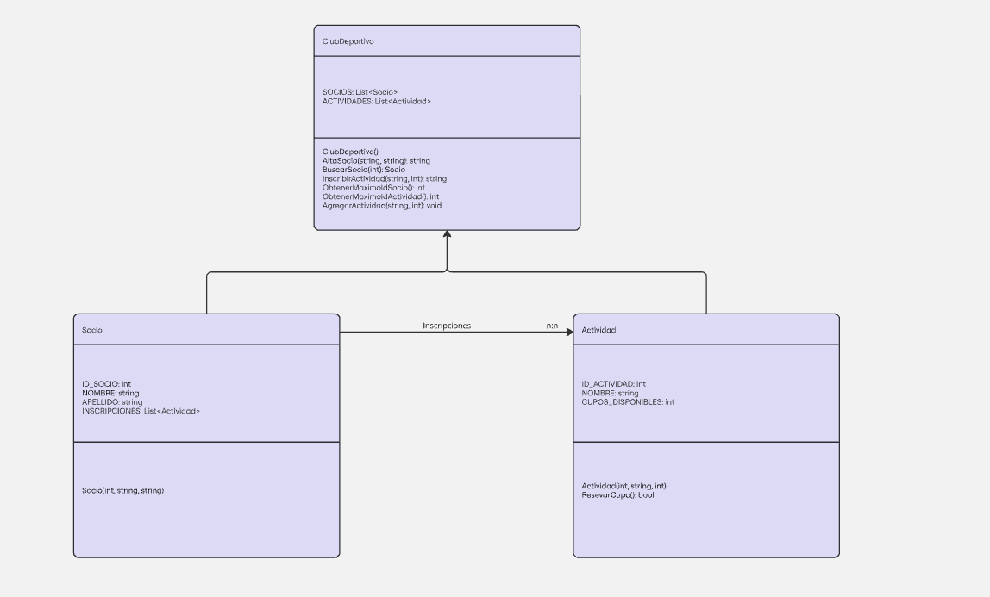

[Enlace al UML](https://miro.com/app/board/uXjVLf8SM38=/)

[Enlace al repositorio con el código](https://github.com/jorgekalas/TP1DSOO/)